Разработка Web Form 2.0

# Создайте форму по заданному образцу

* Для поля Additional Comments установите атрибуты **rows=3 col=10**
* Для кнопки «Subscribe» нужно скачать рисунок из папки курса

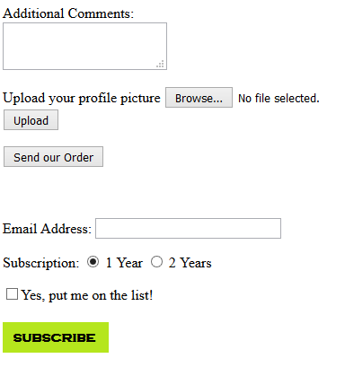

# Создайте форму по заданному образцу

* Поле **Magazines** – должно поддерживать множественный выбор.

